
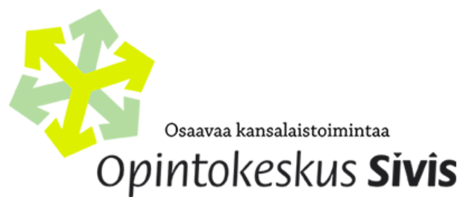
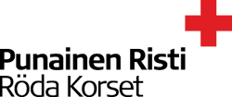
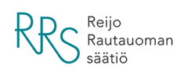
Pohjois-Pohjanmaa ja Kainuu

POHJOIS-POHJANMAAN JA KAINUUN VAPAAEHTOISEN PELASTUSPALVELUN ÖLJYNTORJUNNAN ALOITUSSEMINAARI

Aika 10.03.2018 klo 08.40- 15.00
Paikka Hietalinna, Vaaskiventie 10, 91500 Oulu
Kohderyhmä Öljyntorjuntaa hoitavat viranomaiset ja Vapepan toimijat eri järjestöistä

Tavoite Seminaarin päätyttyä osallistujilla on tieto hankkeen toiminnasta, vapaaehtoisten roolista öljyntorjunnassa, yhteistyöstä viranomaisten kanssa sekä eri viranomaistoimijoiden rooleista. Osallistujilla on yhteinen näkemys siitä, miten toimitaan hankkeen aikana ja miten varaudutaan öljyvahinkoihin myös hankkeen päätyttyä.

OHJELMA:

08.40 Kahvi
09.00 Seminaarin avaus, järjestelyt
- esittäytyminen
Lauri Ratava, Ari Haaranen
09.15 Vapaaehtoiset öljyntorjunnassa jatkohankkeen esittely
Niki Haake, Suomen Punainen Risti, hankesuunnittelija
10.15 Yhteistoiminta öljyntorjunnassa
- öljyntorjunta tänään
- vapaaehtoisten käyttö ja tarve Pohjois-Pohjanmaalla ja Kainuussa
Oulu Koillismaan pelastuslaitos/Veli-Matti Hiekkataipale, apulaispalopäällikkö
Virpiniemen merivartiosto/Kapteeniluutnantti Jyrki Lahti

11.15 Tauko

11.30 WWF:n öljyntorjunta Suomessa/Paula Ratava

12.00 Öljyvahinkojen jälkitorjunta
Oulun kaupunki/Kari Broström, turvallisuusasiantuntija

12.30 Lounas (hanke tarjoaa lounaan Hietalinnassa)

13.15 Koulutus- ja harjoitusyhteistyö/harjoitustyöpaja
- 2017 syksyn harjoituksen työpaja

14.30 Työpajan purku ja yhteenveto sekä päätökset

15.00 Loppukeskustelu ja seminaarin päätös
Päätöskahvi/Hyvää kotimatkaa

Ilmoittautuminen alla olevasta linkistä 7.3 mennessä:

https://www.lyyti.in/POHJOISPOHJANMAAN_JA_KAINUUN_VAPAAEHTOISEN_PELASTUSPALVELUN_OLJYNTORJUNNAN_ALOITUSSEMINAARI_2084

Lisätietoja: Lauri Ratava, aluetyöryhmän puheenjohtaja, 040-068 0717,
lasse.ratava@gmail.com
Ari Haaranen, valmiuspäällikkö, Suomen Punainen Risti, Oulun piiri,
040 727 6691, ari.haaranen@redcross.fi

